1. 大bug:第一次进入商城首页，对应控制器执行一次，第二次进入商城首页，对应控制器执行二次，第二次进入商城首页，对应控制器执行三次 。以此类推(找不出原因)

注:哪位大神知道原因，给我说一下吧，谢谢!!!!!!!!!!!!

2.跨域请求:在serve文件夹的server.js文件中加入几段代码

1. 首页限时秒杀中的数据是请求服务器，服务器中的数据是手动插入，数据在database中
2. 数据库数据，需要会手动插入

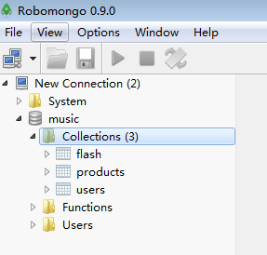

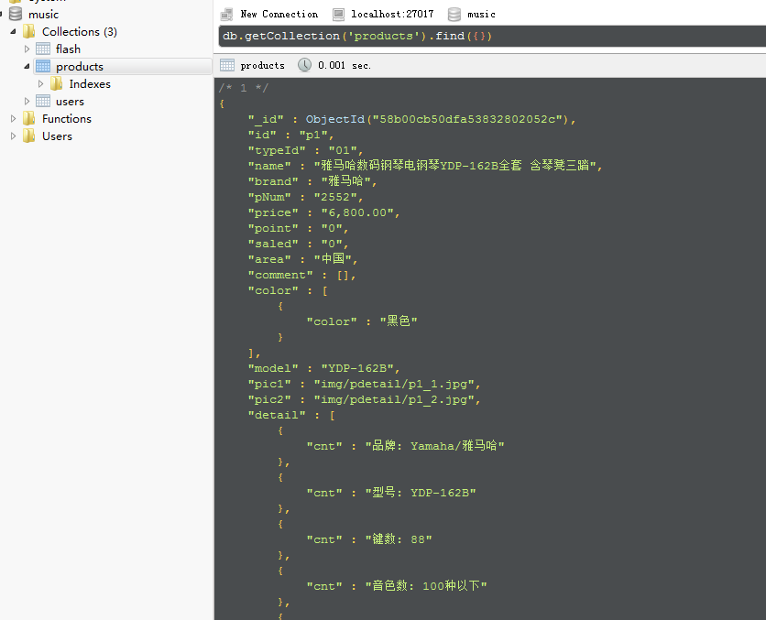

只有www,serve,database三个文件夹，将三个放在一个ionic项目的文件夹下→打开cmd进到ionic项目文件夹→运行ionic serve→浏览器会自动显示